ann0 rotariano 2013 – 2014 BOLLETTINO n. 30

“ L’amicizia e’ stata la roccia sulla quale e’ stato costruito il rotary.

la tolleranza e’ cio’ che lo tiene unito”

paul harris

Presidente  Chiara Maria Luisa Radaelli  E-mail: chiara.radaelli@yahoo.it  Segretario  Nicoletta Bonato  E-mail: farmaciabonato@federfarma.lecco.it  Prefetto  DanieleTentori  E-mail: daniele.tentori@tentori.ch  Tesoriere  Luca Bertarini  E-mail: lucabertarini@libero.it  Presidente Incoming  Vincenzo Caricari  E-mail: capo@abisolanti.it  Riunioni  “Il Griso”  Via Provinciale 51 - Malgrate  Conviviale  Ultimo giovedì del mese ore 20.00  Altri giovedì del mese ore 19.00  Primo giovedì del mese serata riservata ai soci  COMUNICAZIONI DALLA  SEGRETERIA  COMUNICAZIONI DAL DISTRETTO  eventi distrettuali  RIUNIONI ROTARY club  gruppo adda
  Commissioni:
  Amministrazione del Club
  Presidente Giancarlo Alderighi
  Luca Bertarini – Nicoletta Bonato – Chiara Maria Luisa Radaelli – Daniele Tentori
  Progetti
  Presidente Marco Cariboni
  Martino Radaelli – Elena Vaccheri – Leonardo Oreste Valsecchi
  Effettivo
  Presidente Vincenzo Caricari
  Stefano Artese – Nicoletta Bonato –
  Gianfranco Magni
  Rotary Foundation
  Presidente Massimo Dell’Oro
  Franca Alessio - Ruggero Rivolta – Anna Rusconi – Cristina Spoto
  Pubbliche Relazioni
  Presidente : Nicoletta Iedà
  Paolo Airoldi – Mario Buizza - Bruno Colombo – Luca Zorzi
  Responsabile Rapporti con i Club
  Giuliana Valagussa
  Istruttore del club
  Giancarlo Alderighi
  Responsabile Nuove Generazioni
  Maurizio Biondi
  GIOVEDI’ 27 MARZO 2014
  CONVIVIALE :Interclub con Innerwheel Lecco, RC Lecco, RC
  Le Grigne, RC Colico.
  Relatore : Gigi Moncalvo giornalista e scrittore.
  SOCI PRESENTI: 10
  Franca Alessio, Maurizio Biondi*, Nicoletta Bonato, Vincenzo Caricari, Massimo Dell’Oro, Nicoletta Iedà, Gianfranco Magni, Chiara Maria Luisa Radaelli, Martino Radaelli, Lino Spandri, Daniele Tentori.
  SOCI PRESENTI del RC Lecco Le Grigne : Anita Discacciati ( Presidente ), Campa G, Campa M., Colombo,Consonni, Cuocolo, Forcellini , Galli, Gerosa, Gomarabico, Mariani ,Mazzucchi, Negri, Piatti, Ratti, Redaelli, Rigamonti C., Rigamonti E.,Rusconi, Villa.
  SOCI PRESENTI del RC Lecco : Calcagni, Cogo, Colombo, Dell’Era Matteo, Ghigo, Minonzio, Monolo, Morganti, Pastorino, Redaelli, Rotondi, Rusconi, Stropeni, Zecca.
  RELAZIONE DELLA SERATA:
  Dal senatore Giovanni Agnelli, passando per il figlio Edoardo, il nipote l’Avvocato Gianni Agnelli e infine il suo ultimo erede John Elkann. Più di 500 pagine che affrontano più di 100 anni di storia di una famiglia che, inevitabilmente, è riuscita ad influenzare la storia di un paese intero.
  Intrighi, ingiustizie, amori, complotti, lotte di potere e fatti misteriosi che, ancora oggi, a distanza di 10 anni dalla morte dell’Avvocato Agnelli, gettano un’ombra sulla famiglia che ha fatto la storia dell’industria italiana con il marchio Fiat.
  L’autore ha parlato a ruota libera toccando tantissimi lati oscuri della storia degli Agnelli. Il patrimonio di migliaia di miliardi sparsi in paradisi fiscali di mezzo mondo. La strategia messa in atto da Grande Stevens e da Gianluigi Gabetti per escludere dall’eredità di Gianni Agnelli la figlia Margherita e la mamma.
  Tutto questo lo troviamo nel libro di Moncalvo, che ha descritto una famiglia che ,nonostante il potere e la ricchezza, ha dovuto combattere con drammi familiari di vario genere.
  Ecco perché definire il libro “Agnelli Segreti” una lettura che parla della famiglia Agnelli, potrebbe essere troppo riduttivo, ecco perché oltre ad essere l’immagine della storia del paese e della società italiana, può essere anche un messaggio di vita.
  Quello per cui i veri ricchi sono coloro che possono contare sull’amore della famiglia , di un partner o degli amici, dove mai ci si potrebbe aspettare che un figlio possa tradire la madre per un gioco di potere.
  Gigi Moncalvo , laureato in Scienze Politiche a Genova con specializzazione in Politiche Internazionali, diventa giornalista professionista nel 1976.
  Inizia la carriera giornalista con la cronaca al “Secolo XIX” di Genova sotto la direzione di Piero Ottone, poi passa sotto la direzione di Cesare Lanza presso “ Il Corriere d’Informazione “ di Milano. Un anno dopo ,sempre a Milano ,ritorna con Ottone stavolta al “Corriere della Sera”, occupandosi della sezione politica. Diventa capo servizio e poi capo redattore della sezione spettacoli e cultura. Nel 1980 passa con Maurizio Costanzo , all’Occhio, in qualità di capo redattore centrale. Tre anni dopo è capo servizio della sezione tv e spettacoli de “Il Giorno” con Roberto Zucconi. Nell’81 passa al piccolo schermo col gruppo Fininvest occupandosi di diversi programmi, “ Monitor”,
  “ Speciale News “, e “ Dentro la notizia “alternandosi come conduttore a Jas Gawronski e Alessandro Cecchi Paone. Nel 1989
  diventa inviato speciale in URSS seguendo le vicende durante il governo Gorbachev. Nel 1990 viene promosso alla conduzione del TG5. In seguito si occupa di varie trasmissioni su emittenti nazionali.
  Alla fine degli anni 90’, Moncalvo torna alla carta stampata assumendo prima la direzione de “ Il Nostro Giornale “ e poi della “Padania”.
  Oltre ad essere spesso ospite come opinionista politico in trasmissioni come OMNIBUS sulla LA7 e AGORA’ su Rai3, dal 2004 è autore e conduttore del programma “ Confronti” in onda su Rai2.
  Autore di numerosi libri su personaggi di spicco come Pannella, De Mita, Di Pietro, Berlusconi, Segni, dopo il successo di “I lupi & gli Agnelli “ torna con un nuovo libro sulla famiglia dell’Avvocato.
  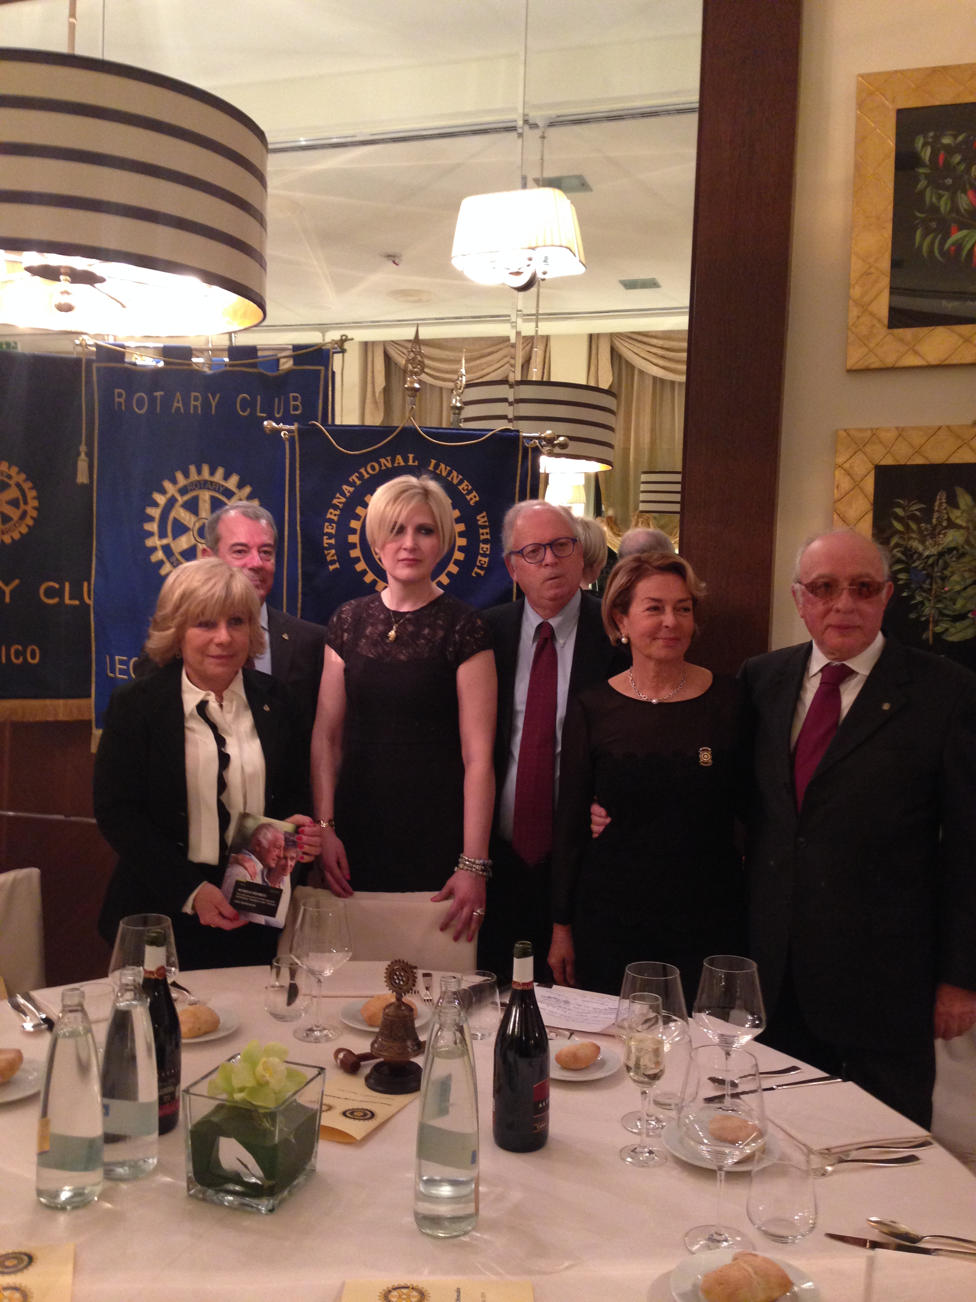
  I Presidenti dei Club con il relatore Gigi Moncalvo
  RIUNIONI MESE DI APRILE
  03/04/14 | I Granai  Lecco | 19.00 | Aperitivo  Serata dedicata ai soci
  07/04/14 | Hotel Il Griso  Malgrate | 20.00 | Tema della serata: “Itinerari: ideare, girare e montare una trasmissione tv”  Relatore: Alessandro Rigamonti
  15/04/14 | Pierino Penati  Viganò Brianza | 20.15 | Conviviale  Serata in Interclub con RC Colli Briantei  Tema della serata: “Vivere nel mondo dell’informazione”  Relatore: Mario Giordano
  17/04/14 | NH  Lecco | 20.00 | Conviviale  Serata in Interclub cpn RC Lecco Le Grigne e RC Lecco  Tema della serata: “II° edizione Progetto Salvacuore Rotary – Consegna defibrillatori”
  24/04/2014 | --.-- | -- | Riunione sospesa per ponte 25 Aprile
  I soci sono invitati a comunicare al Prefetto la presenza alle conviviali entro le ore 17.00 del lunedì precedenti
  Si invitano i Presidenti delle Commissioni a segnalare alla segreteria i nominativi dei soci presenti alle riunioni.
  L’annuario 2012-2013 del Distretto è disponibile “on line” nella sezione stampe di Ge.Ro. - Il link di accesso a Ge.Ro. è disponibile cliccando su: Ge.Ro. Gestionale Rotary Club disponibile a destra nella “home page” del
  sito distrettuale http://www.rotary2042.it
  In Ge.Ro. sarà possibile consultare anche l’elenco delle riunioni di tutti i club del Distretto.
  Le istruzioni per registrarsi e il numero RI, necessario per la registrazione, si possono richiedere alla segreteria del Club.
  La lettera del Governatore Sergio Orsolini, relativa al mese di Marzo 2014, è disponibile sul sito del distretto www.rotary2040.it e su quello del nostro Club:www.rotaryleccomanzoni.org
  PROSSIMI EVENTI DISTRETTUALI
  10-05-2014
  ASSEMBLEA DISTRETTUALE A.R. 2014-2015
  Piazza Litta, 2 Varese - Centro Congressi Villa Ponti - Sala Napoleonica
  24-05-2014
  CONGRESSO DISTRETTUALE A.R. 2013-2014
  Ore 8:30 - 17:30
  Auditorium La Casa dell' Economia - Via Tonale, 25/30 - Lecco
  09-06-2014
  PREMIO GAVIOLI A.R. 2013-2014
  Cinema Mexico, Via Savona, Milano, MI, Italia
  06.09.2014 7:00 pm - 10:00 pm
  27-06-2014
  PASSAGGIO DELLE CONSEGNE GOVERNATORI A.R. 2013-2014 E 2014-2015
  06.27.2014 7:00 pm - 10:00 pm
  Volandia Parco e Museo del Volo Malpensa, Somma Lombardo, VA, Italia
  * * * * *
  Rotary Club Lecco - Presidente Dott. Luigi Monolo
  lecco@rotary2040.it
  Conviviali:
  1° mercoledì del mese ore 20.00,2°,4° e 5° mercoledì ore 12,30:
  non conviviali:3° mercoledì ore 18.45.
  Hotel NH Pontevecchio- Lecco
  * * * * *
  Rotary Club Lecco Le Grigne - Presidente Avv. Anita Discacciati
  leccolegrigne@rotary2040.it
  Conviviali :
  3° o 4° giovedì ore 20.00
  non conviviali il 1°, 2°, 3°, 4° giovedì ore 19.00.
  Hotel NH Pontevecchio- Lecco
  * * * * *
  Rotary Club Colico - Presidente Dott. Salvatore Navarra
  colico@rotary2040.it
  Conviviali: tutti i venerdi
  Ristorante “Dai Goggia”
  V. Campera 1 – Colico LC
  * * * * *
  Rotary Club Sondrio –
  Conviviali:
  1°, 2°, 3° 4° martedì del mese
  Grand Hotel della Posta
  Piazza Garibaldi - Sondrio
  * * * * *
  Rotary Club Bormio Contea –
  Conviviali: IV sabato h. 20.00
  Non conviviali: I, II, III Sabato ore 18.30
  Hotel Balta Clementi
  Via Milano 46 – Bormio
  Rotaract Lecco
  www.rotaractlecco.it

